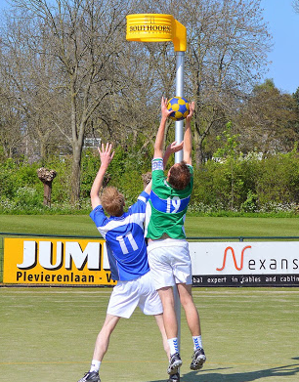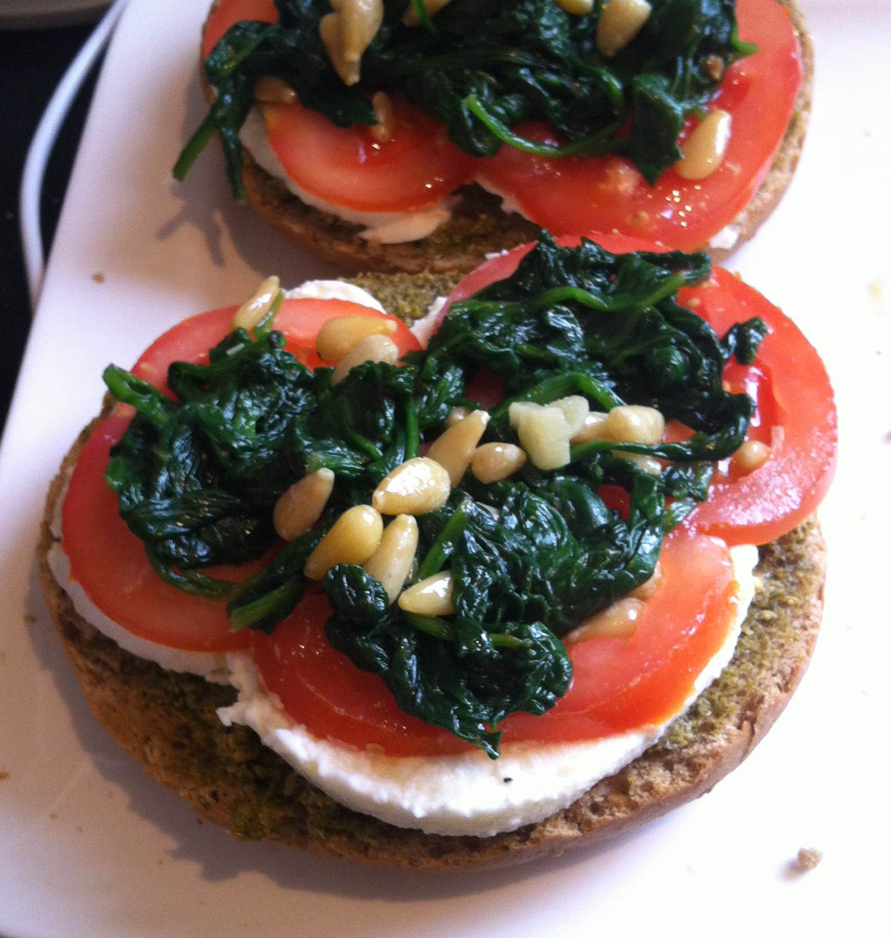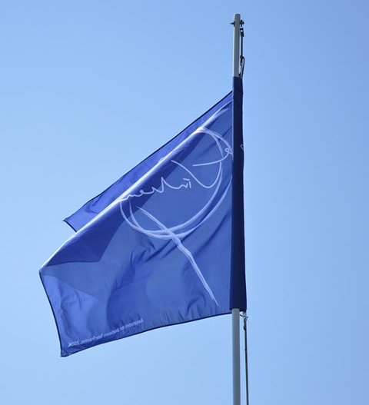

**Sportdranken**

In sportdranken zitten koolhydraten en deze zijn nodig voor het krijgen van energie. Koolhydraten tijdens het sporten zijn meestal pas nodig na anderhalf uur intensief sporten. Water zal bij korfballers dus vaak al genoeg zijn,.Drink je wel een sportdrank die rijk is aan koolhydraten, dan kan het zijn dat je meer calorieeen inneemt dan je verbrandt. Je lichaam kan dit dan gaan opslaan als vet. Als je wel een sportdrankje drinkt mag maar 4 tot 8% van de sportdrank uit koolhydraten bestaan. Als er meer koolhydraten in het drankje zitten wordt er vocht aan het lichaam onttrokken, dit is natuurlijk niet de bedoeling.

**Dus als je een spordrank wil drinken voor of tijdens het sporten kan je het beste kiezen voor hypotone of isotone sportdrank. Op de sportdranken staat aangegeven wat voor sportdrank het is. Limonade is ook een prima drankje!**

🙞 🙜

Gezonde voeding is niet alleen goed voor je algehele gezondheid maar heeft ook een gunstig effect op je sportprestaties. Het zorgt voor de juiste energie en fitheid en kan overtraining, uitputting, uitdroging en maag-darmproblemen voorkomen.

**Dus leer meer over voeding zodat je sportprestaties beter zullen worden. Er zijn speciale gerechten gemaakt voor de kantine die jullie hierbij kunnen helpen. In deze folder worden ook een aantal kant en klare producten aanbevolen!**

**Korfbalvereniging De Vinken**

🙞 🙜

**Gezonde voeding voor korfballers**

🙞 🙜

# **Heeft voeding invloed op je sportprestaties?**

|  |  |  |  |  |  |  |  |
| --- | --- | --- | --- | --- | --- | --- | --- |
| Gerecht | Hoeveel-heid (g) | Kcal | Eiwit (g) | Koolhydraat (g) | Vet (g) | Verzadigd vet (g) | Vezel (g) |
| Broodje pesto mozzarella | 190 | 481,8 | 18,55 | 24,53 | 33,19 | 8,16 | 5,61 |
| Broodje kip saté bruin/wit brood | 246,67 | 463,5 | 30,47 | 39,20 | 19,53 | 4,57 | 4,57 |
| Tosti kip met pesto dressing | 155 | 426,5 | 18,53 | 29 | 23,74 | 4,99 | 5,03 |
| Courgette prei soep | 243 | 41,96 | 2,27 | 3,364 | 1,748 | 0,956 | 1,512 |

Hieronder zijn een aantal kant en klare producten te zien. De dikgedrukte bevatten ook veel eiwitten en zijn dus goed voor na het sporten. De andere zijn rijk aan koolhydraten. **Koolhydraten voor het sporten en eiwitten én koolhydraten na het sporten!**

|  |  |
| --- | --- |
| Appel  Mandarijn  Banaan  Seizoensvruchten  Verse Jus d’orange | **Magere yoghurt**  **Griekse yoghurt framboos/perzik**  Rozijn Sun-Maid  Just nuts bars  **Just nuts cashew en cranberries** |

***Nieuw assortiment in de kantine van De Vinken:***

**Koolhydraten:**

Een hoge koolhydraatinname kan niet alleen de lichamelijke maar ook de mentale vermoeidheid tegengaan. Koolhydraten spelen een belangrijke rol bij de ‘stop-and-go’ sporten. Hier valt korfbal ook onder. Koolhydraten leveren sneller energie dan vetten, **dus vetrijke maaltijden kun je beter vermijden voor, tijdens en na het sporten**!

De beste manier om genoeg energie te krijgen na het korfballen is door het innemen van 1 gram koolhydraten per kilogram lichaamsgewicht, 30 minuten na het sporten, en nog eens 1 gram koolhydraten per kilogram lichaamsgewicht twee uur later **Let op: drinken kan ook veel koolhydraten bevatten!**

**Eiwitten:**

Eiwitten zijn de bouwstenen van het lichaam. Ze spelen een belangrijke rol in de opbouw en het herstel van weefsels, organen, het bloed en het zenuwstelsel. Eiwitten zijn dus belangrijk voor de opbouw en het herstel van de spieren, maar spelen daarnaast ook een belangrijke rol als energieleverancier. Eiwit inname gecombineerd met koolhydraten na de training zorgt voor meer energieherstel dan koolhydraten alleen. Onderzoekers concluderen dat sporters ongeveer 4 gram eiwit per 10 gram koolhydraten moet binnen krijgen. Probeer dus koolhydraten te mixen met eiwitten. Bijvoorbeeld: Yoghurt (eiwitten) met muesli/cruesli (koolhydraten).

**Belangrijke stoffen in de voeding voor sporters**